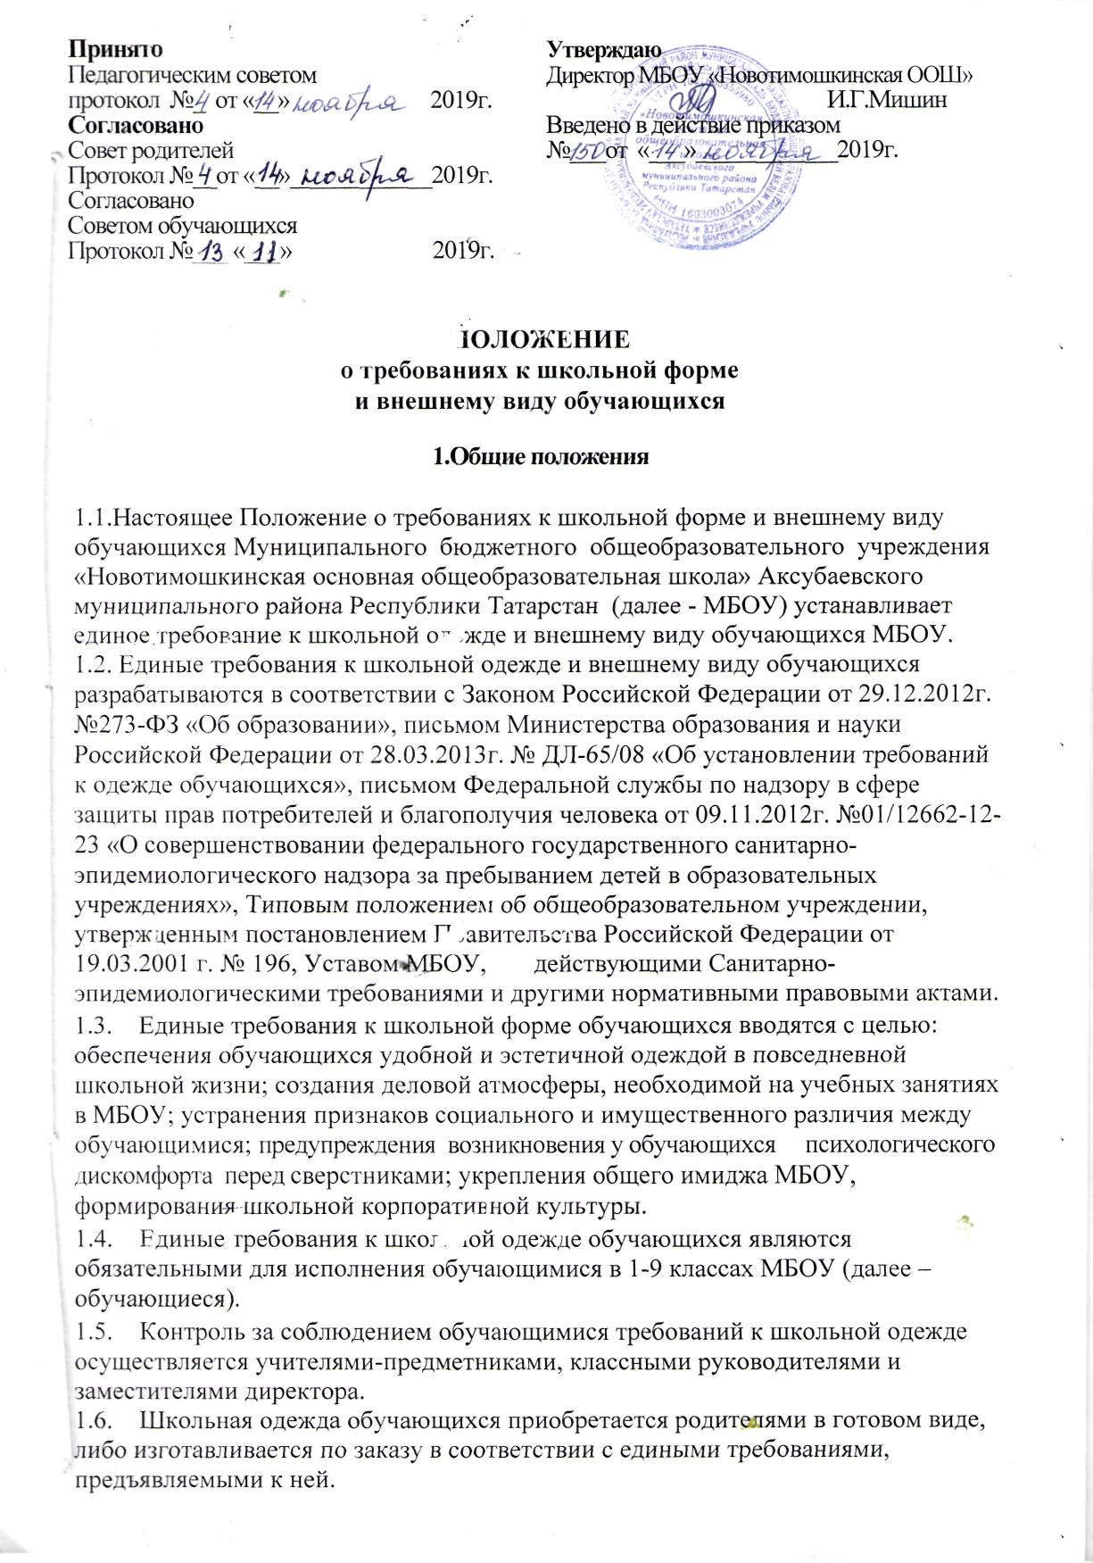

  - Основной задачей данного положения является упорядочение взаимоотношений между школой и родителями в вопросе внешнего вида учащихся и выработка единых требований, выдвигаемых школой к внешнему виду учащихся в период учебных занятий.
2.Требования к школьной форме и внешнему виду обучающихся
2.1. Школьная одежда обучающихся должна соответствовать санитарно-эпидемиологическим правилам и нормативам «Гигиенические требования к одежде для детей, подростков и взрослых, товарам детского ассортимента и материалам для изделий (изделиям), контактирующим с кожей человека. СанПиН 2.4.7/1.1.1286-03»( с изменениями и дополнениями).
2.2. В МБОУ устанавливаются следующие виды школьной одежды:
- Повседневная одежда
- Парадная одежда.
- Спортивная одежда.
2.2.1. Повседневная одежда обучающихся включает:
Для мальчиков и юношей - брюки классического покроя, пиджак или жилет нейтральных цветов (синих, черных), однотонную сорочку цветовой гаммы, сочетающейся с брюками, пиджаком или жилетом и классическим галстуком.
Для девочек и девушек – классическая школьная форма с черным фартуком с белыми манжетами и воротником. В холодное время года допускается ношение обучающимися джемперов, свитеров и пуловеров однотонного цвета.
2.2.2. Парадная одежда используется обучающимися в дни проведения праздников и торжественных линеек.
- Для мальчиков и юношей парадная одежда состоит из повседневной одежды, дополненной светлой сорочкой и галстуком.
- Для девочек и девушек парадная одежда состоит из повседневной одежды и белого фартука.
  - Одежда обучающихся должна соответствовать погоде и месту проведения учебных занятий, праздников, торжественных линеек, температурному режиму в помещении и на улице.
  - Спортивная одежда обучающихся включает футболку, спортивные шорты или спортивные брюки, спортивный костюм, кеды или кроссовки.
- Спортивная одежда должна соответствовать погоде и месту проведения физкультурных занятий.
- Спортивная одежда используется обучающимися только на занятиях физической культурой и спортом.
- Спортивная одежда не может заменять повседневную.
  - Обучающимся запрещается ношение в МБОУ:
- Одежды ярких цветов и оттенков, брюк, юбок с заниженной талией и (или) высокими разрезами, одежды с декоративными деталями в виде заплат, с порывами ткани, с неоднородным окрасом ткани, одежды с яркими надписями и изображениями, декольтированных платьев и блузок, одежды бельевого стиля.
- Головных уборов в помещениях МБОУ;
- Пляжной обуви, массивной обуви на толстой платформе, вечерних туфель и туфель на высоком каблуке (более 7 см);
- массивных украшений.
2.6. Внешний вид и одежда обучающихся должны соответствовать общепринятым в обществе нормам делового стиля.
  - В МБОУ неприемлемо:
- носить небрежную и неопрятную одежду;
- делать яркий макияж;
- носить неаккуратную прическу.
3.Права, обязанности и ответственность участников образовательного процесса
  - Обучающиеся и родители имеет право выбирать школьную одежду в соответствии с предложенными вариантами.
  - Обучающиеся обязаны:
- Носить повседневную школьную одежду ежедневно.
- Приносить с собой спортивную одежду в дни уроков физической культуры.
- В дни проведения торжественных линеек, праздников обучающиеся надевают парадную школьную одежду.
- Бережно относиться к своей одежде и одежде других обучающихся МБОУ.
  - В случае прихода обучающегося в МБОУ без школьной одежды в дневнике учащихся 1-9 классов классным руководителем, учителем-предметником или дежурным заместителем директора делается запись для родителей о принятии мер по обеспечению прихода ребенка в МБОУ в школьной одежде.
  - Родители имеют право:
- обсуждать на родительских комитетах класса и МБОУ вопросы, имеющие отношение к школьной одежде, и выносить соответствующие предложения на рассмотрение педагогического совета или управляющего совета МБОУ;
- приглашать на родительский комитет класса, МБОУ (законных представителей), дети которых уклоняются от ношения школьной одежды, и применять к таким родителям (законным представителям) меры в рамках своей полномочий.
  - Родители обязаны:
- обеспечить обучающихся школьной одеждой, сменной обувью;
- контролировать внешний вид обучающихся;
- контролировать состояние школьной одежды обучающихся;
- проверять дневники обучающихся в части наличия сообщений об отсутствии школьной одежды и принятии мер для обеспечения ребенка школьной одеждой.
  - Дежурный заместитель директора имеет право:
- требовать соблюдения обучающимися требований к школьной одежде и внешнему виду;
- делать учащимся, явившимся в МБОУ без школьной одежды, устные замечания и письменные записи в дневник следующего содержания: «Явился на уроки не в школьной одежде», завизировав ее своей подписью с расшифровкой.
Дежурный заместитель директора обязан:
- обеспечивать контроль соблюдения обучающимися требований к школьной одежде и внешнему виду;
- действовать в рамках своей компетенции на основании должностной инструкции и Закона РФ «Об образовании».
  - Классный руководитель имеет право:
- требовать соблюдения обучающимися требований к школьной одежде и внешнему виду;
- делать учащимся, явившимся в МБОУ без школьной одежды устные замечания и письменные записи в дневник следующего содержания «Явился на уроки не в школьной одежде», завизировав ее своей подписью с расшифровкой.
Классный руководитель обязан:
- осуществлять контроль соблюдения обучающимися требований к школьной одежде и внешнему виду;
- уведомлять родителей об отсутствии школьной одежды у обучающихся через дневник учащегося, а при неоднократном нарушении данного Положения письмом под роспись;
- действовать в рамках своей компетенции на основании должностной инструкции.
3.8. Учитель-предметник имеет право:
- требовать соблюдения обучающимися требований к школьной одежде и внешнему виду;
- делать учащимся, явившимся в МБОУ без школьной одежды устные замечания и письменные записи в дневник следующего содержания «Явился на уроки не в школьной одежде», завизировав ее своей подписью с расшифровкой.
Учитель-предметник обязан:
- осуществлять контроль соблюдения обучающимися требований к школьной одежде и внешнему виду;
- действовать в рамках своей компетенции на основании должностной инструкции.

